计算机视觉课程大作业
基于 YOLO11-Pose 与 Qwen-VL-Plus 的智能康复健身辅助系统
智能康复健身辅助系统的前期资料检索整理
——数据集、文献与展示材料辅助个人报告

Group 04 | 2026年6月
姓名：王浩懿
学号：1231002015
个人侧重点：网上资料检索、文献整理、展示材料辅助

摘 要
本文简要说明本人在 Group 04 课程项目中的工作内容。我的任务主要是通过网络检索与资料整理，辅助小组了解康复动作评估相关数据集、常见姿态估计方案以及可用于展示的参考材料；同时整理部分答辩中需要用到的公开信息、示例素材和文献条目。本人未承担核心代码实现工作，因此本报告重点记录资料检索与整理过程，而不展开具体算法实现细节。
关键词：资料检索；文献整理；UI-PRMD；技术选型；展示材料

第一章 工作内容说明
本人在本次项目中的工作比较简单，主要负责上网搜索资料、整理可用文献和辅助准备展示素材，没有参与核心模型训练或系统开发实现。
资料整理的目标主要有两个：一是帮助小组快速了解康复动作评估方向中常用的数据集和技术路线，二是为后续文档撰写和答辩展示准备可直接引用的背景信息与参考材料。

第二章 数据集与技术资料检索
在资料检索过程中，我重点整理了与项目直接相关的数据集和技术名词，方便组内成员快速对齐概念。数据集方面，主要比较是否包含康复动作、是否带有动作质量标签、是否便于课程项目复现实验；技术方案方面，主要记录了姿态估计、骨骼动作识别和多模态分析这三类关键词。
表 2-1 资料检索中整理的核心信息
类别 | 检索内容 | 整理结论
数据集 | UI-PRMD / KIMORE / Fitness-AQA | UI-PRMD 更适合当前离线实验任务
姿态估计 | OpenPose / MediaPipe / YOLO-Pose | YOLO-Pose 系列更便于快速落地
骨骼模型 | ST-GCN 相关论文与实现 | 适合承接骨骼时空建模任务
多模态模型 | Qwen-VL 等视觉语言模型 | 适合输出文字化分析建议

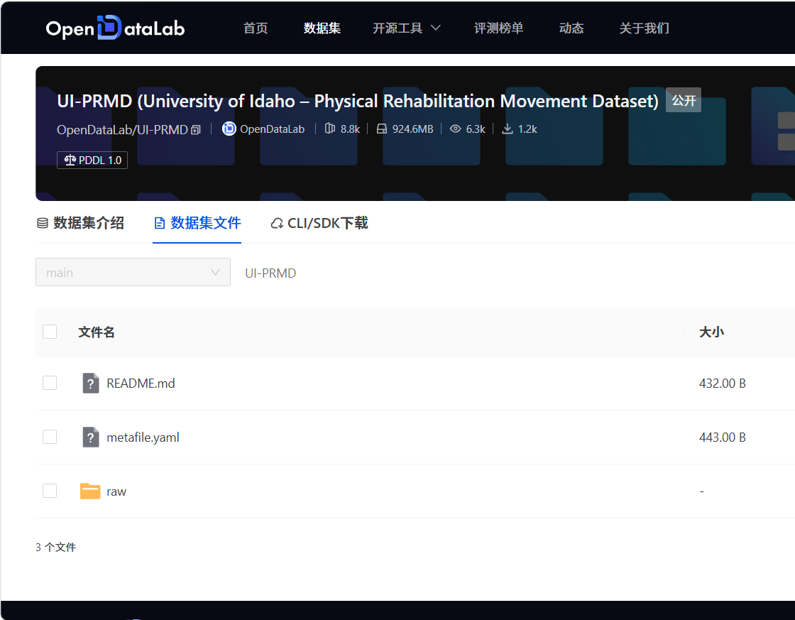
图 2-1 UI-PRMD 数据集页面截图（原稿继承）
• UI-PRMD 动作 1：深蹲
• UI-PRMD 动作 2：站姿直腿抬高
• UI-PRMD 动作 3：站姿肩部外展
• UI-PRMD 动作 4：站姿肩部后伸
• UI-PRMD 动作 5：肩部内/外旋

第三章 文献与展示材料整理
除了前期的资料搜索，我还协助整理了文献条目、项目背景描述和部分可用于展示的参考素材。这部分工作主要服务于文档撰写和 PPT 制作，目的是让答辩材料中的术语、模型名称和数据集信息尽量保持一致，减少重复查找资料的时间成本。
表 3-1 本人参与整理的辅助性材料
材料类型 | 内容
背景资料 | 康复动作评估相关概念、数据集说明、技术名词解释
文献条目 | ST-GCN、UI-PRMD、Qwen-VL 等相关参考文献整理
展示素材 | 公开动作示例、页面截图、答辩中可引用的说明文字

由于本人没有参与核心编码，因此这部分工作的价值主要体现在信息补充和材料整理上。虽然工作量相对有限，但能够帮助团队在写文档、做 PPT 和准备答辩时少走一些重复查找资料的步骤。
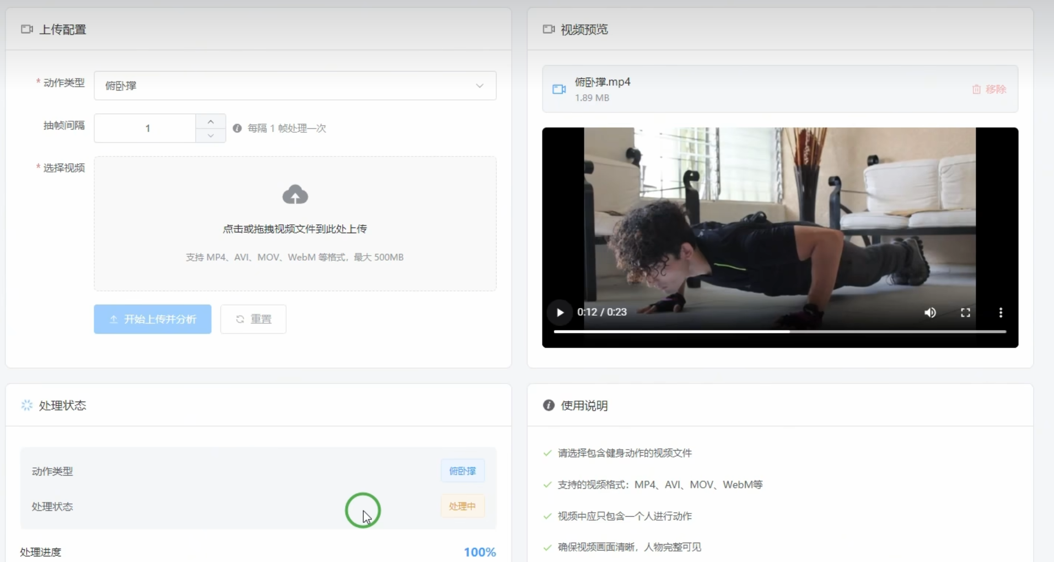
图 3-1 展示材料示例：系统视频分析页面截图

第四章 个人总结
总体来看，我在本项目中的职责比较明确，就是负责查资料、整理资料和辅助准备展示内容。这部分内容不涉及系统核心实现，因此本报告也保持简要，主要作为个人任务说明。
通过这次分工，我也认识到自己在工程实现方面参与较少。后续如果继续做类似项目，需要进一步补上代码实现和调试能力，避免工作内容过于集中在资料整理层面。

参考文献
[1] Yan S, Xiong Y, Lin D. Spatial temporal graph convolutional networks for skeleton-based action recognition[C]//Proceedings of the AAAI Conference on Artificial Intelligence, 2018, 32(1).
[2] Vakanski A, Jun H, Paul D, Baker R. A data set of human body movements for physical rehabilitation exercises[J]. Data, 2018, 3(1): 2.
[3] Karlov M, Abedi A, Khan S S. Rehabilitation exercise quality assessment through supervised contrastive learning with hard and soft negatives[J]. Medical & Biological Engineering & Computing, 2025, 63(1): 15-28.
[4] Khosla P, Teterwak P, Wang C, et al. Supervised contrastive learning[C]//Advances in Neural Information Processing Systems, 2020, 33: 18661-18673.
[5] Ultralytics. YOLO11 Pose Estimation Documentation[EB/OL].
[6] Qwen Team. Qwen-VL: A Versatile Vision-Language Model[EB/OL].

